ВЕСТН. САМАР. ГОС. ТЕХН. УН-ТА. СЕР. ТЕХНИЧЕСКИЕ НАУКИ. 2011. № 1 (29)

Добыча, транспорт и переработка нефти и газа

УДК 681.2.083

ОПРЕДЕЛЕНИЕ СОДЕРЖАНИЯ ВОДЫ И МЕТАЛЛОСОДЕРЖАЩИХ МИКРОЭЛЕМЕНТОВ В НЕФТИ В ПОТОКЕ ТРУБОПРОВОДА
С.В. Сусарев, В.Н. Астапов
Самарский государственный технический университет
443100, г. Самара, ул. Молодогвардейская, 244
E-mail: Susarev_sergey@mail.ru
В работе рассматривается методология разработки способа определения содержания воды и суммарного содержания металлосодержащих микроэлементов в нефти или нефтепродуктах в потоке трубопровода. Приведены теоретические основы метода определения процентного содержания воды в нефтепродуктах, в принципе которого лежит измерение диэлектрической проницаемости обезвоженной и сырой нефти. Предлагается способ идентификации нефтей по месторождениям.
Ключевые слова: диэлектрическая проницаемость, электропроводность, металлосодержащие микроэлементы, идентификация нефти.
Введение. Известен способ для определения процентного содержания воды в нефтепродуктах с использованием диэлектрического метода [1], в принципе которого лежит измерение диэлектрической проницаемости обезвоженной и сырой нефти. Согласно формуле Лихтенеккера – Ротера диэлектрическая проницаемость смеси, состоящей из двух компонентов – воды и нефти, зависит от их объемного соотношения
$\text{lg}ξ_{3}=y_{1}\text{lg}ξ_{1}+y_{2}\text{lg}ξ_{2}\text{.}$ (1)
Здесь $y_{1} и y_{2}$ – объемные доли воды и нефти; $ξ_{1}$ – диэлектрическая проницаемость воды; $ξ_{2}$ – диэлектрическая проницаемость обезвоженной нефти; $ξ_{3}$ – диэлектрическая проницаемость (смеси) сырой нефти.
С учетом известного значения диэлектрической проницаемости воды $ξ_{1}$ и выражения (1) процентное содержание воды определится
$${\text{Cн}}_{2}о=\text{52},7(\text{lg}ξ_{3}−\text{lg}ξ_{2})\text{.}$$
Таким образом, для определения процентного содержания воды достаточно измерить диэлектрическую проницаемость смеси $ξ_{3}$ и обезвоженного продукта $ξ_{2}$.
Недостатком этого способа является отсутствие возможности определения воды в нефти и нефтепродукте в потоке трубопровода: способ требует пробоотборки исследуемого продукта, а главное, отсутствует идентификация типа нефти по месторождению или смесевой нефти, что дает большую погрешность измерения при исследовании неизвестной нефти, и отсутствует измерение суммарного содержания металлосодержащих микроэлементов. Кроме того, соотношение (1) справедливо для малого содержания воды в нефти.
В статье рассматривается способ определения содержания воды в нефти и нефтепродуктах, осуществление идентификации нефти и нефтепродукта и определение суммарного содержания металлосодержащих микроэлементов, который позволил бы повысить точность определения воды в нефти и нефтепродуктах и иметь стационарную калибровочную модель по типам нефти по месторождению или смесевых нефтей.

Электрофизические параметры нефтей при различной частоте. В процессе изучения зависимости электропроводности и диэлектрической проницаемости нефтей от частоты при различных температурах выяснилось, что диэлектрическая проницаемость нефти с ростом частоты уменьшается. Экспериментальные данные измерения электропроводности и диэлектрической проницаемости различных нефтей при температуре 20 °С представлены на рис. 1 и рис. 2 ($ξ$ – диэлектрическая проницаемость нефти, $σ×{\text{10}}^{6},{\text{см}}/м$ – активная удельная электропроводность $σ=σ_{0}+\text{ξω}\text{cos}ϕ \text{tg}ϕ$, $\text{tg}ϕ=\frac{σ_{0}}{\text{ξω}}$ – общий тангенс угла диэлектрических потерь для плохо проводящих жидкостей [2]; $σ_{0}$ – проводимость, обусловленная движением в электрическом поле «свободных» ионов).
Из графиков (рис. 1 и рис. 2) видно, что наибольшее расхождение величин электропроводности и диэлектрической проницаемости наблюдается при изменении частоты от 1 кГц до 100 кГц. Определим отношения диэлектрических проницаемостей при частотах f₁ и f₂ и отношения электропроводностей при частотах f₂ и f₁ для различных нефтей:
$η_{ξ_{\text{АВТ}}}=\frac{ξ_{f_{1_{\text{АВТ}}}}}{ξ_{f_{2_{\text{АВТ}}}}}=1,\text{0557768}$;
$η_{ξ_{\text{АТ}}}=\frac{ξ_{f_{1_{\text{АТ}}}}}{ξ_{f_{2_{\text{АТ}}}}}=1,\text{04}$;
$η_{{ξ_{\text{АВТ}}}_{\text{обес}}}=\frac{ξ_{f_{1_{{\text{АВТ}}_{\text{обес}}}}}}{ξ_{f_{2_{{\text{АВТ}}_{\text{обес}}}}}}1,\text{0376569}$;
$η_{σ_{\text{АВТ}}}=\frac{σ_{f_{2\text{АВТ}}}}{σ_{f_{1_{\text{АВТ}}}}}=\text{34},\text{353}$;
$η_{σ_{\text{АТ}}}=\frac{σ_{f_{2\text{АТ}}}}{σ_{f_{1\text{АТ}}}}=\text{34},\text{250}$;
$η_{σ_{{}_{{\text{АВТ}}_{\text{обес}}}}}=\frac{σ_{f_{2_{{\text{АВТ}}_{\text{обес}}}}}}{σ_{f_{1_{{\text{АВТ}}_{\text{обес}}}}}}=8,\text{625}$,
где $ξ_{f_{1_{\text{АВТ}}}},ξ_{f_{2_{\text{АВТ}}}},ξ_{f_{1_{\text{АТ}}}},ξ_{f_{2_{\text{АТ}}}},ξ_{f_{1_{{\text{АВТ}}_{\text{обес}}}}},ξ_{f_{2_{{\text{АВТ}}_{\text{обес}}}}}$ – диэлектрические проницаемости при частотах f${}_{1}$= 0,001 МГц, f${}_{2}$= 0,1 МГц для нефтей АВТ-6 сырая, АТ-6 сырая и АВТ-6 обессоленная соответственно;
$σ_{f_{1_{\text{АВТ}}}},σ_{f_{2_{\text{АВТ}}}},σ_{f_{1_{\text{АТ}}}},σ_{f_{2_{\text{АТ}}}},σ_{f_{1_{{\text{АВТ}}_{\text{обес}}}}},σ_{f_{2_{{\text{АВТ}}_{\text{обес}}}}}$ – электропроводности при частотах f${}_{1}$= 0,001 МГц, f${}_{2}$= 0,1 МГц для нефтей АВТ-6 сырая, АТ-6 сырая и АВТ-6 обессоленная соответственно.

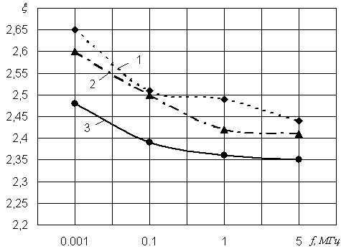

Р и с. 1. Зависимости диэлектрической проницаемости нефти от частоты при T=20 ºС:
1 – АВТ-6 сырая, 2 – АТ-6 сырая, 3 – АВТ-6 обессоленная

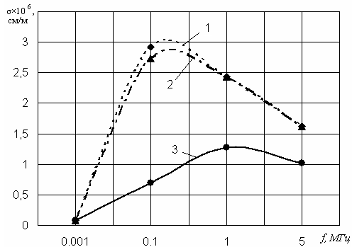

Р и с. 2. Зависимости активной удельной электропроводности от частоты при T=20 ºС:
1 – АВТ-6 сырая, 2 – АТ-6 сырая, 3 – АВТ-6 обессоленная
Таким образом, для каждой из нефтей уровень величин электропроводностей и их приращение на единицу частоты существенно отличаются.
Наблюдаются также различия величин приращений диэлектрической проницаемости, приходящейся на единицу частоты.
Данные факты и величины $η_{ξ}$и $η_{σ}$позволяют охарактеризовать нефть, ее основной фракционный состав и ее месторождение.

Разработка способа определения массовой доли воды. В основу разработки положен способ определения содержания воды в нефти и нефтепродуктах, осуществления идентификации нефти и нефтепродукта, который позволяет повысить точность определения воды в нефти и нефтепродуктах и иметь стационарную калибровочную модель по типам нефти по месторождению или смесевых нефтей.
Поставленная задача достигается тем, что в способе определения содержания воды в нефти и нефтепродуктах, заключающемся в определении диэлектрической проницаемости $ξ_{f1}$ сырой и обезвоженной нефти на первой частоте генератора синусоидального напряжения $f_{1}$, дополнительно производится измерение диэлектрической проницаемости $ξ_{f2}$ ; на второй частоте $f_{2}$ производится измерение комплексной проводимости исследуемого продукта $G_{f1} и G_{f2}$, которая пропорциональна диэлектрической проницаемости продукта, и затем определяется соотношение $η=\frac{G_{f2}}{G_{f1}}$. При калибровке данные соотношения являются классификатором нефтей, т. е. по ним идентифицируется тип нефти или нефтепродукта.
Так как содержание воды зависит от диэлектрической проницаемости нефти, то необходимо дополнительно учитывать существенный вклад возмущающих воздействий на диэлектрическую проницаемость, таких как газовые включения и наличие металлосодержащих микроэлементов. Для этого дополнительно определяется суммарное содержание металлосодержащих микроэлементов $δ$, таким образом исключают погрешность измерения от газовых включений при идентификации нефти по месторождению и соответственно расчете содержания воды в нефти или нефтепродукте. Далее при частоте $f_{1}$ определяем общее приращение диэлектрической проницаемости относительно известной диэлектрической проницаемости для обезвоженной нефти. Рассчитываем приращение диэлектрической проницаемости, приходящееся на единицу концентрации воды, и далее по отношению этих приращений при частоте $f_{1}$ определяем общее приращение диэлектрической проницаемости относительно известной диэлектрической проницаемости для обезвоженной нефти и массовую долю воды в нефти по формуле
$X\text{\%}=\frac{U_{ξ\text{20}}−U_{ξ_{0}}}{Δ}$. (2)
Здесь $U_{ξ0}$ – пропорциональная величина относительной диэлектрической проницаемости обезвоженной нефти при t=20 °С;
$U_{ξ\text{20}}$ – пропорциональная величина относительной диэлектрической проницаемости сырой нефти, приведенной к 20 °С;
$Δ$ – приращение относительной величины диэлектрической проницаемости нефти на единицу концентрации воды.

Заключение. В статье предложен новый способ для измерения содержания воды в нефти и нефтепродуктах, позволяющий осуществить идентификацию нефти и нефтепродукта и определить суммарное содержание металлосодержащих микроэлементов, который позволяет повысить точность определения воды в нефти и нефтепродуктах и иметь стационарную калибровочную модель по типам нефти по месторождению или смесевых нефтей.
БИБЛИОГРАФИЧЕСКИЙ СПИСОК
- Тареев Б.М. Физика диэлектрических материалов. – М.: Энергоиздат,1982. – 320 с.
- Усиков С.В. Электрометрия жидкостей. – Л: Химия, 1974. – 144 с.

Статья поступила в редакцию 17 сентября 2010 г.

UDC 681.2.083

Determination of water content and metalcontaining microelements in petroleum in the flow of the pipeline
S.V. Susarev, V.N. Astapov
Samara State Technical University
244, Molodogvardeyskaya st., Samara, 443100
The paper describes the methodology of developing a method for determining the water content and total content of metal microelements in petroleum or petroleum products in the flow of the pipeline. The theoretical basis of the method for determining the percentage of water content in petroleum, which is the measurement of dielectric permeability of the dehydrated and crude petroleum are presented. The method for identification of petroleum from fields is proposed.
Keywords: dielectric permeability, electrical conduction, metalcontaining microelements, identification petroleum.

УДК 620.193

МОДЕЛИРОВАНИЕ ДВУМЕРНЫХ ФАЗОВЫХ ПЕРЕХОДОВ
В АДСОРБЦИОННЫХ СЛОЯХ
С.Б. Коныгин
Самарский государственный технический университет
443100, г. Самара, ул. Молодогвардейская, 244
Рассмотрены вопросы применения метода вероятностного клеточного автомата к моделированию адсорбционных процессов. Приведены равновесные и кинетические параметры, полученные в результате моделирования процессов адсорбции из газовой фазы на поверхности твердых тел, осложненных двумерным фазовым переходом.
Ключевые слова: адсорбция, фазовый переход, вероятностный клеточный автомат.
Адсорбционные процессы на твердой поверхности зачастую осложняются многочисленными эффектами, что существенно затрудняет их теоретическое описание и моделирование. Так, в работах [1-2] экспериментально были исследованы процессы, в которых наблюдались двумерные фазовые переходы в адсорбционных слоях. В работе [2] для их количественного описания предлагалось использовать специально модифицированное уравнение Ван-дер-Ваальса двумерного ассоциированного газа.
В рамках настоящей работы предлагается другой подход к моделированию данных фазовых превращений, основанный на методе вероятностного клеточного автомата (ВКА) [3]. При использовании данного метода поверхность адсорбента представляется в виде двумерной сетки, каждая ячейка которой соответствует адсорбционному центру и может находиться в двух состояниях: свободном или занятом. Элементарные акты адсорбции и десорбции представляются случайными переходами между этими двумя состояниями. Методика моделирования адсорбционных процессов с помощью метода ВКА и основные расчетные зависимости были опубликованы ранее в работе [4]. В данной статье представлены результаты применения данного метода к моделированию адсорбции, осложненной фазовым переходом.
Основным отличительным моментом в данной модели являлось то, что энергия активации W_{a} (а следовательно, и вероятность) десорбции зависела от локального числа соседей адсорбированной частицы.
$W_{a}=W_{a0}+\sum_{i}{{ΔW}_{\text{ai}}}$, (1)
где W_{a0} – энергия активации десорбции с чистой поверхности;
ΔW_{ai} – добавка к энергии активации, обусловленная наличием i-той соседней частицы.
Так как в данной работе рассматривался случай однокомпонентной адсорбции, то значения добавок от всех соседних частиц были одинаковыми.
В ходе моделирования методом ВКА получаются структуры заполнения поверхности адсорбированными молекулами (рис. 1).
Путем статистической обработки данных структур были получены значения коэффициента заполнения поверхности θ, с помощью которых строились изотермы адсорбции.

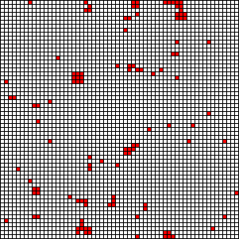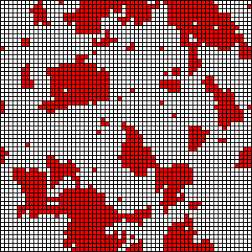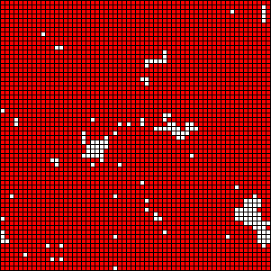

а б в

Р и с. 1. Последовательные структуры заполнения поверхности адсорбента при фазовом переходе:
(а – начальный этап; б – рост кластеров; в – завершающий этап)

На рис. 2 представлены примеры изотерм адсорбции, полученных в результате моделирования методом ВКА и типичных для двумерного фазового перехода [2].

θ, %
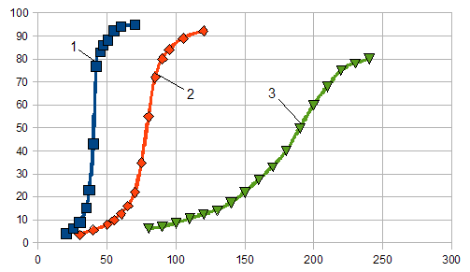 p, Па
Р и с. 2. Изотермы адсорбции, полученные в результате моделирования методом ВКА:
(температура: 1 – 230 К, 2 – 250 К, 3 – 280 К)

При низких температурах (кривая 1 на рис. 2) с ростом давления происходит скачкообразное увеличение количества поглощенного вещества (двумерный фазовый переход), в результате которого практически чистая поверхность заполняется пленкой адсорбированных частиц (см. рис. 1). Кривая 2 соответствует критической температуре, при которой данное резкое изменение прекращается. Выше критической температуры с ростом давления происходит плавное увеличение степени заполнения поверхности адсорбента (кривая 3).
Наблюдаемая в ходе моделирования методом ВКА кинетика фазового перехода (см. рис. 3) вполне соответствует классическим представлениям [5]. На начальном этапе на поверхности адсорбента образуются и разрушаются микроскопические неустойчивые зародыши (рис. 1, а). При достижении критического размера зародыши новой фазы начинают необратимый рост (рис. 1, б), затем объединяются и образуют сплошную пленку адсорбированного вещества (рис. 1, в).

θ, %
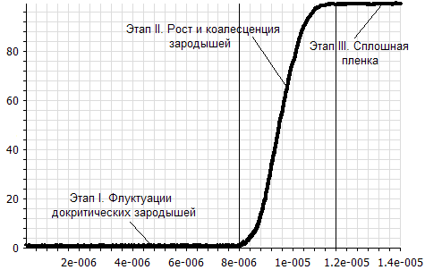 t, с

Р и с. 3. Кинетика двумерного фазового перехода, полученная с помощью метода ВКА

Описанные этапы фазового перехода отчетливо видны на кинетической кривой адсорбционного процесса. Начальный этап, на котором происходят флуктуации зародышей, характеризуется степенью заполнения поверхности, близкой к нулю. На втором этапе происходит увеличение количества поглощенного вещества, вызванное необратимым ростом и объединением зародышей. Указанный процесс завершается образованием практически сплошной адсорбционной пленки с коэффициентом заполнения поверхности, близким к единице.
В ходе моделирования адсорбции при уменьшении давления наблюдается и обратный процесс фазового перехода. В практически сплошной адсорбционной пленке начинают пульсировать двумерные «пузырьки», которые при достижении критического размера необратимо расширяются и объединяются между собой. Через некоторое время вся поверхность адсорбента становится практически чистой. Характер кинетической кривой фазового перехода в этом случае аналогичен рис. 3 с той лишь разницей, что скачок происходит в обратном направлении: от заполненной поверхности к чистой.
По мере приближения к критической температуре фазовый переход начинает носить все менее выраженный характер. При этом равновесная плотность «двумерного газа» возрастает, а плотность «двумерного конденсата» падает. Выше критической точки с ростом давления происходит плавное увеличение количества адсорбированного вещества. Структуры заполнения поверхности в этом случае характеризуются равномерным покрытием, в котором ярко выраженных зародышей или кластеров адсорбированного вещества не наблюдается.
Из представленных выше результатов видно, что предлагаемый метод моделирования адсорбционных процессов, основанный на использовании ВКА [4], помимо простых случаев позволяет описывать и достаточно сложные эффекты в адсорбционных слоях. Это свидетельствует о перспективности данного направления, которое впоследствии может быть использовано и для решения смежных задач в области моделирования гетерогенных физико-химических процессов в различных технических объектах.

БИБЛИОГРАФИЧЕСКИЙ СПИСОК
- Беккерова Р.К., Березин Г.И., Киселев А.В. Фазовые переходы адсорбированного н-гексана // ЖФХ, 1978. – Т. 52. – №1. – С. 249.
- Киселев А.В. Межмолекулярные взаимодействия в адсорбции и хроматографии. – М.: Высшая школа, 1986. – 360 с.
- Ванаг В.К. Исследование пространственно распределенных динамических систем методами вероятностного клеточного автомата // Успехи физических наук. – 1999. – Т. 169. – №5. – С. 481-505.
- Коныгин С.Б. Моделирование процессов адсорбции методом вероятностного клеточного автомата // Вестник Самарского государственного аэрокосмического университета. Сер. Актуальные проблемы радиоэлектроники. – 2002. – Вып. 7. – С. 58-64.
- Кукушкин С.А., Осипов А.В. Процессы конденсации тонких пленок // Успехи физических наук. – 1998. – Т. 168. – №10. – С. 1083-1116.

Статья поступила в редакцию 3 декабря 2010 г.

UDC 620.193

MODELLING OF TWO-DIMENSIONAL PHASE TRANSITION
IN ADSORBED LAYERS
S.B. Konygin
Samara State Technical University
244, Molodogvardeyskaya st., Samara, 443100
Questions of probabilistic cellular automation method application the adsorbtion processes modeling are considered/ The equilibrium and kinetic parameters received as a result of adsorption from a gas phase on a solid surface modeling processes, which are complicated by two-dimensional phase transition are presented.

Keywords: adsorption, phase transition, probability cellular automaton.
ПРАВИЛА ДЛЯ АВТОРОВ

Представленная в журнал работа должна быть законченным научным исследованием и содержать новые научные результаты, нигде ранее не публиковавшиеся и не представленные к публикации в других изданиях. В журнале предполагается публикация статей объемом до 7 страниц (включая рисунки и таблицы), а также кратких сообщений по соответствующим разделам (объем 2-4 cтp. вместе с рисунками и таблицами). Объем заказных статей устанавливается редколлегией.
В приоритетном порядке будут рассматриваться заказные и обзорные статьи, а также материалы докторских и кандидатских диссертаций. Аспирантские работы рекомендуется представлять в форме кратких сообщений.

Требования к оформлению статей находятся на сайте университета:
www.samgtu.ru → Наука → Вестник СамГТУ → Серия "Технические науки"
К статье прилагаются:
- экспертное заключение,
- авторская справка,
- договор передачи авторского права на публикацию,
- акт приема-передачи к договору,
- направление от организации (если авторы не работают в СамГТУ).

Статьи, не удовлетворяющие указанным правилам оформления, будут возвращены авторам без рассмотрения.

Статьи и краткие сообщения должны быть переданы ответственному секретарю серии «Технические науки» И.Г. Минаковой (443100, г. Самара, ул. Молодогвардейская, 244, корп. 8, комн. 519).

Справки по телефонам:
337 07 00 – Эдгар Яковлевич Рапопорт
337 03 42 – Ирина Григорьевна Минакова (E-mail: vest_teh@samgtu.ru)
Редколлегия журнала

Работа выполнена при финансовой поддержке Федеральной целевой программы «Научные и научно-педагогические кадры инновационной России на 2009-2013 годы» (государственный контракт П1511).
 Сергей Васильевич Сусарев – к.т.н., доцент. Владислав Николаевич Астапов – к.т.н., доцент.
  Sergey V. Susarev – Candidate of Technical Sciences, Associate professor. Vladislav N. Astapov – Candidate of Technical Sciences, Associate professor.
  Сергей Борисович Коныгин – к.т.н., доцент.
  Sergey B. Konygin – Candidate of Technical Sciences, Associate professor.

